附件1

2022年宣城市建筑行业职业技能竞赛
安全诚信承诺书

为了保证“宣城市建筑行业职业技能竞赛”的安全有序进行，参赛队员及领队承诺:
1.参加本次决赛的所有申报参赛信息均真实有效，如果 出现虚假信息，愿意接受竞赛组委会违纪处理。
2.比赛期间，严格遵守赛场纪律与赛事规则，尊重裁判和其他参赛人员与赛场工作人员，不做违反比赛要求的行为，如果出现此类行为，愿意接受竞赛组委会的处理。
3.如果因违反赛场纪律或赛事规则造成了事故损失，自行承担经济赔偿责任。
4.参赛队员承诺身体健康，无任何恶性疾病。比赛过程中如果出现突发身体和心理疾病，由参赛队承担相应的责任。
5.参赛前由各县市区总工会负责对本地、本行业派出的决赛选手购买相应保险。

各县市区总工会：(公章）
参赛队员签字： 领队签字：
2022年 月 日
附件2

2022年宣城市建筑行业职业技能竞赛报名表
参赛项目：
姓 名 |  | 性 别 |  | 2寸  照片
出生年月 |  | 政治面貌 |  | 2寸  照片
文化程度 |  | 工作时间 |  | 2寸  照片
技术等级  职 称 |  |  |  | 2寸  照片
工作单位
职 务
联系电话
身份证号码
单位  意见 | （盖章）  2022年 月 日
报名需上交：1、2寸彩色免冠照片一张；
2、身份证复印件一张。
附件3
架子工 实操比赛赛场规则

1、选手应提前30分钟带上自备工具持参赛证、身份证入赛场指定区域，迟到10分钟不得入场。
2、除参赛选手及大赛赛场工作人员外，其余人员一律不得进入赛场。
3、听从工作人员指挥，按顺序进入工位，做好准备工作，同时对比赛工位设备是否完好等情况确认，如有缺少、损坏和安全隐患问题，及时向裁判人员报告。
4、比赛信号发出后，方可作业。选手和助手应服从裁判人员指挥，遵守安全操作规程。
5、根据图纸、备料清单及现场材料，一次性领料。
6、如遇试卷（图纸）复印或字迹不清等问题，应在本工位及时向裁判人员询问。但不得询问题意、工艺和作业方法等问题。
7、选手违反大赛规定或有其他犯规行为，一经确认，取消参赛资格及成绩。
8、比赛过程中因设备故障等非选手因素造成的时间耽搁，由大赛裁判组确认，比赛酌情后延。
9、选手完成实际操作内容后，应做到工完料清，文明施工。申报完成后，选手应退出比赛现场，不得干扰他人。比赛结束信号发出后，所有选手应立即停止作业，离开赛场。
架子工 比赛方案

一、比赛时间： 6月24日
二、比赛地点：宁国市滨河公园太阳广场
三、每个小组参赛人数：3人
四、比赛工位：分为18个工位，每个工位106平方米
五、比赛内容：
1、内容：落地扣件式双排钢管脚手架（比赛用时120分钟）
①脚手架高度3.8米
②脚手架长11.0米
③脚手架宽度1.05米
④防护层铺设竹笆
⑤规范挂设密目安全网
⑥纵向水平与横向水平杆、立杆均用扣件连接

架子工 自带工具、用具清单

序号 | 名 称 | 规格 | 数量 | 备 注
1 | 安全帽 |  | 3顶
2 | 安全带 |  | 3条
3 | 工作服 |  | 3套
4 | 软底鞋 |  | 3双
5 | 22#梅花板手或电动扳手 |  | 3把
6 | 老虎钳 |  | 1把
7 | 铁丝扎钩 |  | 2把
8 | 钢卷尺 | 5m | 1把
9 | 线 坠 |  | 1把
10 | 尼龙线 | 30m | 1把

注：选手认为还需要配备的工具、用具。

架子工 备料清单

序号 | 名称 | 规 格 | 数量/工位 | 工位总数  （个） | 合计数量 | 备注
1 | 钢管 | ￠48×6m | 46根 | 12 | 552
2 | 钢管 | ￠48×2.4m | 8根 | 12 | 96
3 | 钢管 | ￠48×1.3m | 18根 | 12 | 216
4 | 槽钢 | 6CM宽×6m | 2根 | 12 | 24
4 | 槽钢 | 6CM宽×5m | 2根 | 12 | 24
5 | 竹笆 | 1.0米×1.5米 | 8张 | 12 | 96
6 | 十字扣件 |  | 158个 | 12 | 1896 | 增加
7 | 万向扣件 |  | 12个 | 12 | 144
8 | 接头扣件 |  | 8个 | 12 | 96
9 | 铁丝 | 14# | 10kg | 12 | 120
10 | 安全网 | 6.0米×1.8米 | 2张 | 12 | 24
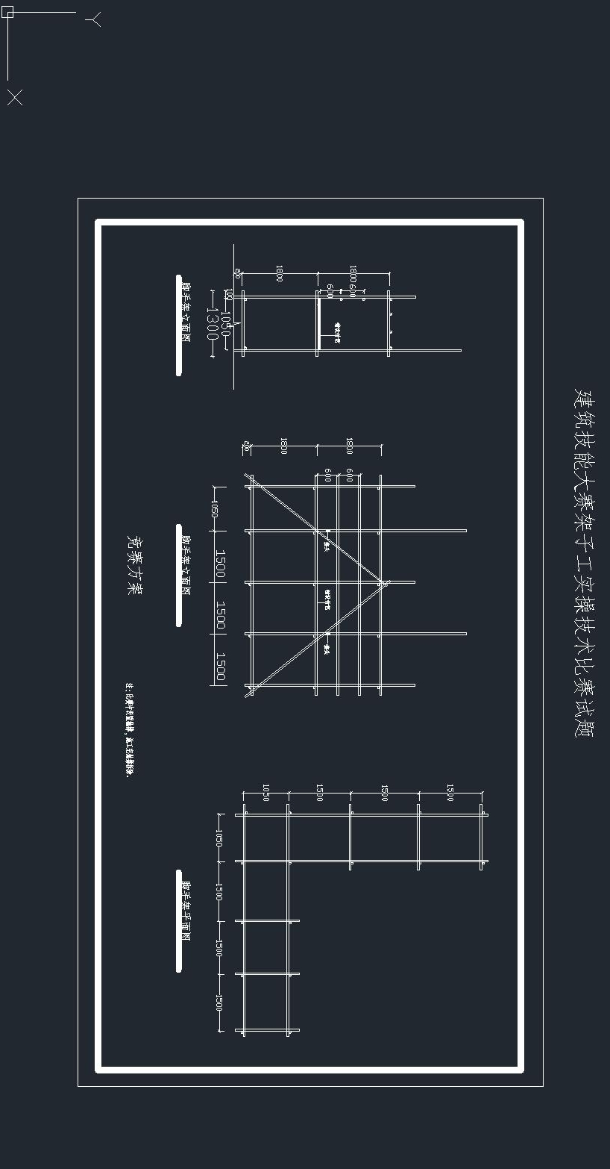
附件4
钢筋工 比赛赛场规则

1、参赛选手应提前10分钟带上自备工具、持身份证、并携（佩）带统一签发的参赛证进入赛场指定区域，确定参赛序号和工位号参加竞赛，比赛开始后迟到15分钟者不得入场。
2、除参赛选手及大赛赛场工作人员外，其余人员一律不得进入赛场。
3、听从工作人员指挥，按顺序进入工位，做好准备工作，同时对比赛工位设备是否完好等情况确认，如有缺少、损坏和安全隐患等问题，及时向裁判人员报告。
4、比赛信号发出后，方可作业。不服从裁判人员指挥，不遵守安全操作规程造成的一切后果由选手本人承担。
5、根据图纸、配料单及现场材料，一次性领料。
6、如遇试卷（图纸）复印或字迹不清等问题，应在本工位及时向裁判人员询问。但不得询问题意、工艺和作业方法等问题，选手之间互相询问按作弊处理。
7、选手违反大赛规定或有其他犯规行为，一经确认，取消参赛资格及成绩。
8、比赛过程中因设备故障等非选手因素造成的时间耽搁，由大赛裁判组确认，比赛酌情后延。
9、选手完成作品后，应及时收尾整理、退料、清理场地，申报作品完成，并将试卷放好，作品摆放至指定区域，立即举手示意（以便裁判登记完成时间）后，离开竞赛工位到指定区域等待，不准在考场附近逗留、喧哗。比赛用时120分钟，比赛结束信号发出后，所有选手立即停止作业，离开赛场，严禁将试卷（图纸）、试件带离赛场。
钢筋工 自带工具清单

编号 | 工具名称 | 规格 | 数量 | 备注
1 | 断线钳 | 6～12mm | 1把
2 | 钢筋扳子 |  | 若干
3 | 钢筋卡盘 | 6～20mm | 1把
4 | 锤 子 |  | 1把
5 | 铁 钉 |  | 若干
6 | 钢筋绑扎勾 |  | 1把
7 | 钢卷尺 |  | 1把
8 | 划线笔 |  | 1只
9 | 钢笔或圆珠笔 |  | 1只
10 | 计算器 |  | 1个
11 | 三角板 |  | 1把
12 | 直 尺 |  | 1把
13 | 钢 锯 |  | 1把 | 钢锯条自备

注：裁判工具是钢卷尺、卡尺各1把。

